全项目土壤肥料养分检测仪
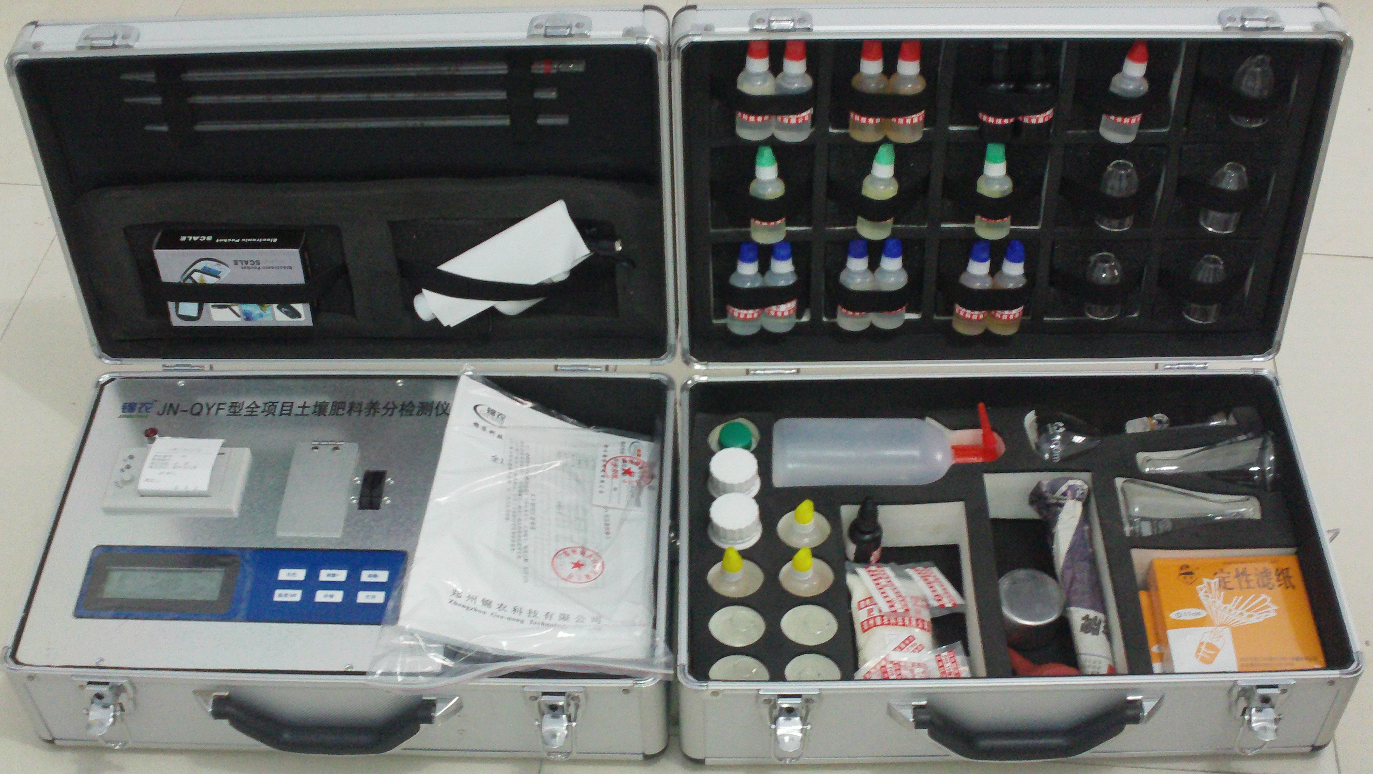
郑州拓普仪表科技有限公司研发生产新一代土壤肥料检测仪器型号：ZT-02
特点：微电脑控制，液晶显示，交直流两用，可野外流动测试，分辨率：0.001，触摸式按键，内置热敏打印机，测试项目齐全，可打印测试结果，配套施肥指标体系，配套成品药剂。
一、功能多、测试项目齐全：
土壤养分（●铵态氮、硝态氮、速效磷、速效钾、有机质、全氮、pH值、水份、碱解氮等九项； ● 中微量元素：钙、镁、硫、铁、锰、硼、锌、铜、氯、硅等。
肥料养分（● 单质化肥中的氮、磷、钾； ● 复（混）合肥及尿素中的铵态氮、硝态氮、磷、钾、缩二脲； ● 有机肥中速效氮、速效磷、速效钾、全氮、全磷、全钾、有机质，各种腐植酸、微量元素等。
植株养分：● 植株中的氮素、磷素、钾素；亚硝酸盐等项。
可扩展检测土壤、肥料、食品、蔬菜、水果中的各种重金属含量。
二、仪器技术指标：
电源：AC220V/DC(12V+6V)（可用车载电源也可选择仪器内置锂电池）
功率： ≤5W
分辨率： 0.001-9999
重复性误差： ≤0.1%（重铬酸钾溶液）
仪器稳定性： 仪器开机预热5分钟后，两分钟内显示数字无漂移（透光度测量），五分钟内数字漂移不超过0.3%（透光度测量）；二十分钟内数字漂移不超过0.5%（透光度测量）、0.001（吸光度测量）；三十分钟内数字漂移不超过0.7%（透光度测量）、0.002（吸光度测量）。
线性误差： ≤0.5%（硫酸铜检测）
数据打印：内置高档一键式热敏打印机（国内首家）
三、测试速度：
测一个土样（N、P、K）≤40分钟；测试一个肥料样（N、P、K）≤1小时。
四、测试误差:
肥料单项误差≤0.5%，氮磷钾三项误差≤1%。
五、产品仪器特点：
功能全：测试项目国内外最全（各类药剂均可选购）。
配套齐全：该仪器集药、器、仪为一体，携带方便，相当于一个小型实验室。适于农业服务部门或农资经销商、肥料厂商测土施肥和鉴别肥料真假。
操作简便、速度快捷，成品药剂开瓶即用，无须配置。
六、售后服务：
仪器整机一年内保修，终身免费维修服务，免费邮寄仪器、免费培训。
终身免费提供土肥等农业相关技术支持！
配置清单（两个铝合金箱子）：
仪 器 箱 |  |  | 药 品 箱
序号 | 名 称 | 数量 | 序号 | 名 称 | 数量
01 | 主机(内置打印机) | 1台 | 01 | 土壤养分测定用药一套 | 见说明书
02 | 计算器 | 1个 | 02 | 三角瓶100ml | 2只
03 | 比色皿 | 4只 | 03 | 小反应瓶 | 9只
04 | 电子天平（100g/0.01g） | 1台 | 04 | 容量瓶 | 1个
05 | 熔断器 | 2个 | 05 | 洗瓶 | 1个
06 | 卤素灯泡 | 2个 | 06 | 角勺 | 3只
07 | 主机电源线 | 1根 | 07 | 定性滤纸 | 2盒
08 | 直流12V线 | 1根 | 08 | 吸球 | 1个
09 | 刻度吸管1、5、10ml | 各1支 | 09 | 小铝盒 | 1个
10 | PH电极 | 1只 | 10 | 10ml离心管 | 40个
11 | 说明书、合格证 | 1套 | 11 | 离心管架 | 1个
12 |  |  | 12
13 |  |  | 13

单位：郑州拓普仪表科技有限公司
电话：0371-55802160 63678031（FAX）
手机：13783543600 15343719307
E-mail: zztop17@163.com
销售地址：郑州市金水区丰乐五金机电城一号楼

